Latvijas Nacionālā kultūras centra izdotie krājumi koklētāju ansambļiem
Nr. p.k. | Krājuma autors/redaktors | Krājuma nosaukums | Apraksts, cena
1. | Edgars Lipors  Krājuma redaktore:  Valda Bagāta | 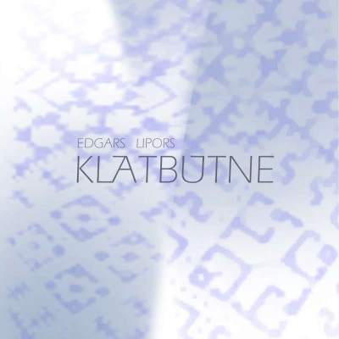 | Krājuma saturs:  Latviešu tautasdziesmas Edgara Lipora apdarē:  1. Jūrā gāju naudu sēt  2. Redz’, kā danco saimenieka dēli  3. Kas redzēja Auseklīti?  Edgara Lipora oriģinālskaņdarbi:  4. Putni  5. Kad kalti klausa  6. Viens, divi, trīs  7. Sapņu burvis  8. Bezdelīdzēns un zēns  9. Tumsa, tumsa  10. Jumis  11. Zīlīt’ skaisti padziedāja  12. Gulbis  13. Ar Dieviņu sanācām  14. Cikls DOMĀ, KA ZIEMA?  1.daļa Lausks  2.daļa Zaļais sniegs  3.daļa Pasala  15. Cikls ŪSIŅŠ JĀJA PIEGUĻĀ  1.daļa Dābolainā migla  2.daļa Melnis  3.daļa Raudis  4.daļa Mans kumeļš  Krājuma cena – 14,75 EUR
2. | Krājuma redaktore:  Ieva Kalniņa |  | Izdevuma saturu veido 3 daļas:  Solo skaņdarbi - Latviešu tautasdziesmu apdares  Zvirbuli, zvirbuli A. Eglītes apd. Apkārt kalnu linus sēju G. Andersones apd. Āvu, āvu baltas kājas T. Jansones apd. Tūdaliņ, tagadiņ T. Jansones apd. Kalnā kāpu es dziedāt A. Eglītes apd. Aijā, Ansīt T. Jansones apd. Mārtiņš brauca ziemas ceļu L. Štrausas apd. Vai priedīte, vai eglīte A. Eglītes apd. Div’dūjiņas gaisā skrēja D. Neilandes apd. Laivā gāju šūpoties E. Šteinas apd. Aijā, Ancīt, aijā E. Šteinas apd. Seši mazi bundzinieki I. Veides apd. Incīti, runcīti A. Eglītes apd. Pūt, vējiņi D. Neilandes apd. Saule kokles skandināja B. Derumas apd. Danco lāci D. Neilandes apd. Tumša nakte, zaļa zāle E. A. Vasermanes apd. Gauži raud saulīte V. Salaka apd. Guli, mans bērniņ! E. Kārkliņas apd. Sīkas, mazas meitenītes I. Tauriņas apd. Saulīte lēca, gaismiņa ausa A. Eglītes apd. I. Tauriņa Parafrāze par latv.t.dz. „Tēvis, tēvis, tais’ man laivu” Mēs bijām trīs māsiņas T. Jansones apd. Tumša nakte, zaļa zāle D. Neilandes apd. Cekulaina zīle dzied T. Jansones apd. Aurēdama vēja māte G. Andersones apd. Latg.t.dz. Auga, auga rūžeņa K. Dmitrijevas apd.  Oriģinālskaņdarbi  L. Pudova Pie pulksteņmeistara E. Siliņa Zvaigžņu ceļš B. Deruma Kaķis un pele I. Veide Kaķēns B. Deruma Maza sonatīne K. Dmitrijeva Pavasaris B. Deruma Etīde – glezna „Vilnī” A. Eglīte Cikls „Vakarnaktī...” I daļa Saulrieta dancis II daļa Mēnessgaismā sapņojot... III daļa Zvaigznīšu deja L. Griķe Ciemiņi L. Griķe Pēdējais sniegs senajā pilī A. Lāce Cikls „Iedzirksties. Iemirdzies.” I daļa Saules meita II daļa Mēness dēls III daļa Zvaigžņu lietus E. I. Aršauska Taureņi A. Eglīte Etīde Nr.1 A. Eglīte Etīde Nr.2 K. Dmitrijeva Četras miniatūras I daļa Līgodama II daļa Kad nav III daļa Šūpļa dziesma IV daļa Daži mazi D. Bleikša Jūras pasaka D. Bleikša Ritums D. Bleikša Lietus lapa I. Veide Pērļu princesīte I. Veide Piedošana I. Veide Cikla „Kultūru impresijas” III daļa Amerika I. Veide Vieglums I. Veide Kā briedis slāpst pēc ūdens K. Dmitrijeva Spēles  Kameransambļi  V. Salaks Rotaļa (divas kokles) Latv.t.dz. Līgodama upe nesa K. Tukres apd. (divas kokles) Latv.t.dz. Tumša, tumša tā eglīte V. Salaka apd. (kokle un vijole) Latv.t.dz. Teici, teici, valodiņa B. Derumas apd. (kokle un flauta) M. M. Ojala Ziemassvētku sajūtas (kokle un marimba) Latv.t.dz. Tumša nakte K. Dmitrijevas apd. (kokle, basa kokle, marimba) Latv.t.dz. Es karāi aiziedams B. Derumas apd. (divas kokles, flauta, čells)  Krājuma cena – 9,55 EUR
3. | Krājuma redaktore: Valda Bagāta | 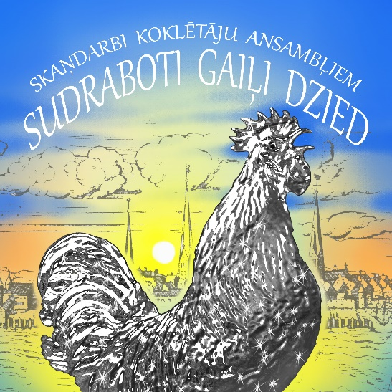 | Krājuma saturs:  Latviešu tautasdziesmas Ivetas Tauriņas apdarē  Sudraboti gaiļi dzied  Man atnāca Jāņu diena  Jāņu mātes pagalmā  Kādi ziedi rudzīšam?  Es nopinu vainadziņu  Puķe, puķe, roze, roze  Tiltiņš rība, tautas jāja  Biju es mātei vienīgā meita  Divi dienas mežā gāju  Bērzpils dancis  Latviešu tautasdziesma Viļņa Salaka apdarē Nāk rudentiņis Ivetas Tauriņas aranžējums  Latviešu tautasdziesmas Viļņa Salaka apdarē  Mēness ņēma Saules meitu  Kalnā kāpu es dziedāt  Divi, divi, kas tie divi  Lietuviešu tautasdziesma Viļņa Salaka apdarē Augin tevas du sūneliu (Auga tēvam divi dēli)  Latviešu tautasdziesmas Solveigas Ivanovas apdarē  No rītiņa rozes sēju  Trīs jaunas māsas  Lībiešu tautas deja Andreja Jansona apdarē  Sārabumbals  Latviešu tautas dejas Andreja Jansona apdarē  Garais dancis  Tautas polka Jautraviņa  Latgales kāzu deja  Santa Zaula - Dūmiņa Lēnais dancis  Latviešu tautasdziesma Zvirbuli, zvirbuli Birutas Derumas apdarē  Sniegavīrs, Birutas Derumas mūzika un teksts  Cikls Ziema, Birutas Derumas mūzika un teksts  1. daļa Snieg sniegs  2. daļa Ledus spogulis  3. daļa Visi sīki avotiņi  4. daļa Sniega bumbas veļam mēs  Latviešu tautasdziesmas Kristīne Dmitrijevas apdarē  Dzīrās ieva ar ābeli  Vakars nāca, vāverīte  Kristīne Dmitrijeva Dzelmju balsis  Krājuma cena – 12,15 EUR
4. | Vita Ruduša | 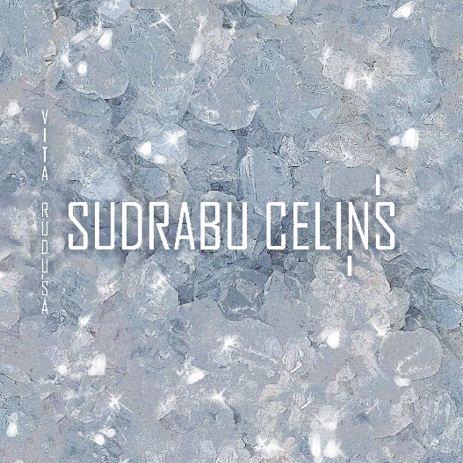 | Krājumā ievietoti 35 autores oriģinālskaņdarbi, apdares un aranžējumi koklētāju ansamblim:  Es savai māmiņai  Dvieļu deja  Bērzgales polka  Pērkons veda vedekliņu  Līgo laiva uz ūdeņa  No rītiņa rozes sēju  Apkārt muižu, apkārt muižu  Cūka rudzos  Dzied meitiņa ganīdama  Tumsiņā, naksniņā  Vai priedīte, vai, eglīte  Iesēju liniņus  Ai, tu zaļā līdaciņa  Kas kaitēja nedzīvoti!  Sunīšami maizi devu  Gotiņ’, mana raibaliņa  Tek meitiņa šurpu, turpu  Āvu, āvu baltas kājas  Ar savu bērīti  Skaista, skaista tēvu zeme  Pieci bēri kumeliņi  Sārabumbals  Sidrabota zīle dzied  Augstu bērīt’s kājas cēla  Zaļa ziedu laiva nāca  Nebrauc tik dikti  Lēni, lēni Dieviņš brauca  Vai priedīte, vai, eglīte  Lūko mani tautu dēls  Tumša, tumša tā eglīte  Kas gan to celiņu sudrabiem nolēja  Spīdēj’ manis vainadziņis  Nejājati, bāleliņi, Jāņu nakti pieguļā  Kur, tautieti, vakar biji?  Dieviņš brida rudzu lauku  Krājuma cena – 13,02 EUR
5. | Krājuma redaktore:  Teiksma Jansone |  | Krājumu veido komponistu un aranžētāju darbi, kurus atsaucoties LNKC uzaicinājumam radīja 15 skaņdarbus, kuri 2019. gada  10. aprīlī izskanēja “Latviešu mūzikas koncertā” Jāzepa Vītola Latvijas Mūzikas akadēmijas Ērģeļu zālē:  Vita Ruduša Gaismēnas  Ludzas igauņu tautasdziesma Es joprojām gaidu Vitas Rudušas apdarē  Aivars Cepītis Maza polka  Dace Bleikša Saule pina vainadziņu  Biruta Deruma Apkārt kalnu Saule tek  Biruta Deruma Skaista roze dārzā zied  Iveta Tauriņa Valsis  Ieva Veide Jasmīna smarža  Ieva Veide Tumši zaļš samts  Ieva Šablovska Augšup  Latviešu komponistu populāras melodijas Teiksmas Jansones aranžējumā:  Uzsniga sniedziņš balts  Laba slava sniedziņam  Elēģija  Vēju kamanās  KRĀJUMS IZPĀRDOTS
6. | Krājuma redaktore:  Teiksma Jansone | 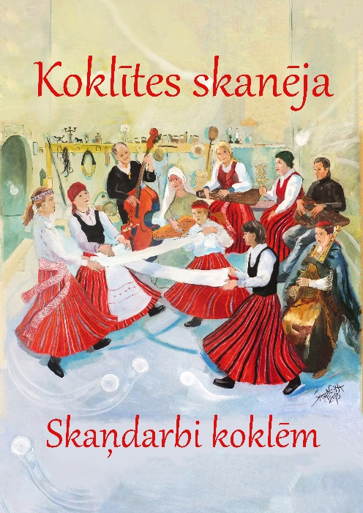 | Krājuma saturs:  Teiksmas Jansones latviešu tautasdziesmu apdares koklētāju ansamblim:  Koklītes skanēja upītes malā  Kupla liepa izaugusi  Maza, maza ābelīte  Putnu māte putnus sauca  Ķēvīt’, mana svilpastīte  Atnāca Lieldiena  Kar, brālīti, šūpolītes  Viena pati Jāņu zāle  Jāņu nakti raganiņas  Ziemassvētku vakarā  Ķekatā, ļekatā  Austriešu tautasdziesma Māte Marija  Zviedru tautasdziesma Ziemassvētku vakara prieks  Koklei ar klavieru pavadījumu:  Vilnis Salaks Koncerts kokļu ansamblim II d.  Sergejs Krasnopjorovs Valsis  Lūcija Garūta Ziedošā pļava  Gunārs Ordelovskis Polka  Ilze Arne Senās Rīgas intermēdijas 3.daļa  Jānis Ķepītis Latv.t.dziesma Gailīt’s saka vistiņai  Vilnis Salaks Latv.tautas deja Dignājas dancis  Vita Ruduša Latv.t.dziesma Augstu bērīt’s kājas cēla  Vjačeslavs Kotovs Igauņu t.deja Jautrā polka  Uno Vēnre Igauņu t.deja Joku reinlenders  Minna Herma Igauņu t.deja Tuljaks  Els Roode Karēļu tautas Valsis  Valentīns Bagdons Lietuviešu t.deja Oilenders  Valentīns Bagdons Lietuviešu t.deja Ragu polka  Sena franču deja Romaneska  Džeremijs Klarks Trompešu melodijas  Fransuā Goseks Gavote  Žans Senaije Kotiljons  Volfgangs Amadejs Mocarts Menuets no 3.simfonijas  Mihails Gļinka Cīrulītis  Fēlikss Mendelszons Dziesma bez vārdiem  Annija Hallī Broceliande  Alfredo Kazella Polka-galops  Suzanna Makdonalda Alpu valsis  Marti Pokela Dubultmezglojums  Viktors Maļarovs Amerikāņu bērnu dziesmiņa  Viktors Maļarovs Mazais kovbojs  Rihards Dubra Fantāzija-variācijas  KRĀJUMS IZPĀRDOTS
7. | Krājuma redaktores:  Valda Bagāta un Ieva Mežgaile |  | V Kokļu mūzikas festivāla “Gaismas ceļā” repertuāra krājums ar  7 latviešu komponistu oriģinālmūzikas pirmpublicējumiem koklētāju ansambļiem:  Iveta Tauriņa Putraimu dancis  Raimonds Pauls Circenīša Ziemassvētki  Raimonds Pauls Ziemas ceļa idille  Jānis Lūsēns Pēdas sniegā  Georgs Pelēcis Papardes zieds  Valdis Zilveris Zvanu spēles  Laura Jēkabsone Pirmā kokļu simfonija “PASAULES RADĪŠANA”  I daļa Debesis. Auseklis  II daļa Zeme. Jumis  III daļa Pazeme. Māra  IV daļa Visums. Saule  Krājuma cena – 12,15 EUR

